PresseINFORMATION

Potsdam, 4. Juli 2019

Drohnen in der Logistik? Wirtschaftsförderung Brandenburg sieht großes Potenzial
Hauptstadtregion demonstriert auf der „transport logistic“ besondere Eignung für die Erprobung von unbemannten Flugkörpern

Die Hauptstadtregion Berlin Brandenburg zeichnet sich im Bereich der unbemannten Flugsysteme durch eine hohe Dynamik in der Entwicklung und besondere Chancen in der Erprobung und Anwendung aus. Mehr als 60 Akteure aus Forschung, Entwicklung und Anwendung tragen mittlerweile dazu bei, dass die Region zu einem führenden Standort für automatisiertes Fliegen im unteren Luftraum geworden ist. Die Branche der zivil genutzten Drohnen wird in der Hauptstadtregion vom Netzwerk CURPAS e.V. vertreten. Ihr Vorstandsvorsitzender, Prof. Uwe Meinberg, moderierte auf der „transport logistic“ ein Fachforum zum Drohneneinsatz in der Logistik. Die Wirtschaftsförderung Brandenburg (WFBB) veröffentlichte dazu auch eine Informationsbroschüre des Clusters.

Ob bei der Tierrettung, bei der Waldbrandbekämpfung, in der Landwirtschaft oder bei der Lieferung von Kleinteilen – die Einsatzfelder für Drohnen in Brandenburg sind vielseitig. Die WFBB nennt zahlreiche Beispiele für das breite Einsatzspektrum der Drohnen. Die Wirtschaftsfördergesellschaft des Landes unterstützt Unternehmen bei der Umsetzung innovativer Projekte. „In Brandenburg werden Ansätze sofort konkret, in der Logistik oder darüber hinaus. Drohnen helfen bereits den Brandenburger Einsatzkräften der Feuerwehr und Polizei bei der Lagesondierung und Koordination. Viele erfolgreiche Einsätze tragen dazu bei, unbemanntes Fliegen als ein Spezialgebiet der Logistik immer weiter zu verbessern und damit die Spitzenposition der Region gemeinsam mit Berlin zu untermauern“, sagt Gerald Franz, Projektmanager des Clusters Verkehr, Mobilität und Logistik, der in den autonomen Flugrobotern einen neuen Wirtschaftsfaktor sieht - trotz der noch vorhandenen formalen Einschränkungen. Bislang ist der gewerbliche Einsatz im großen Stil nur in Sichtweite der Drohnenpiloten erlaubt. Trotzdem gelang es dem Start-up Emqopter als erstem Drohnenanbieter Deutschlands,
mit ihrer Lieferdrohne, ein unbemanntes Flugsystem zu entwickeln, das regelmäßig im urbanen Luftraum für den Transport von Kleinteilen, beispielsweise von Werk zu Werk, eingesetzt wird.

Emqopter-Geschäftsführer Marvin Bihl sieht im Einsatz der kleinen Logistikdienstleister viele Vorteile: „Die Drohnen sind effizient, flexibel, sicher und vor allem sauber“, sagt Bihl. Der Unternehmensgründer arbeitet mit seinem Team beispielsweise daran, den Transport von dringlichen Gütern auf regelmäßigen Routen mithilfe von Drohnen zu ermöglichen. Zudem entwickelt er autonome Flugkörper für die Intralogistik. „Dort können wir sie in automatisierten Hochregallagern nutzen, um Unregelmäßigkeiten aufzuzeigen. Auch ein Einsatz bei der Inventur, der Kommissionierung oder um Objekte zu lokalisieren, ist denkbar“, so Bihl.

Torsten Jüling, verantwortlich für die Luftfracht bei der Flughafen Berlin-Brandenburg GmbH, sieht Chancen auch für logistische Prozesse am Flughafen, welche damit deutlich effizienter werden können. „Autonome Fahrzeuge können dabei helfen, die Effizienz zu steigern“, sagt Jüling.

Wirtschaftsförderer Gerald Franz ist zuversichtlich, dass es gelingen wird bestehende Hürden sukzessive abzubauen: „Selbstverständlich steht immer die Sicherheit an oberster Stelle. Bislang muss eine Drohne aber noch denselben Weg fliegen, um eine Genehmigung zu erhalten. Künftig sollten Genehmigungen den Aufgaben entsprechend erteilt werden, um so auch die Integration in die oberen Luftraume zu ermöglichen“, sagt er. Einen ersten Schritt in diese Richtung hätten Ende Mai die deutsche Flugsicherung und die Telekom vereinbart. Sie wollen mit einer gemeinsam entwickelten Technologie die kommerzielle Nutzung der unbemannten Fluggeräte im größeren Stil ermöglichen und die Sicherheit am Himmel verbessern. Bei der Wirtschaftsförderung erörtert man dazu verschiedene Testmöglichkeiten für die zukünftig anstehenden Aufgaben autonom agierender Drohnen.

Bildmaterial: (Bildquelle: Nina von Imhoff, Press’n’Relations GmbH)
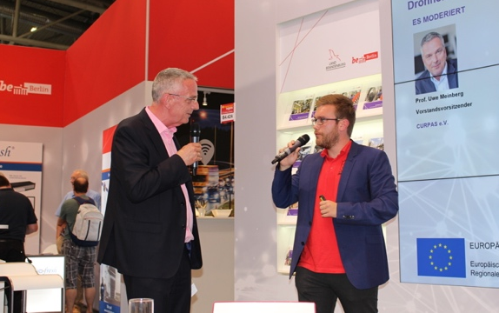
Prof. Uwe Meinberg (links), Vorstandsvorsitzender des Curpas e.V. im Gespräch mit Marvin Bihl, Geschäftsführer der Emqopter GmbH.

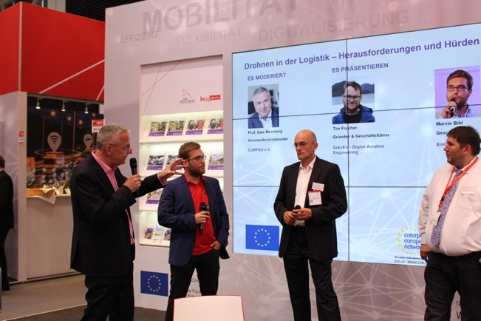

Uwe Meinberg (von links), Marvin Bihl, Torsten Jüling, Ansprechpartner für Logistik und Luftfracht bei der Flughafen Berlin-Brandenburg GmbH, und Gerald Franz diskutieren über den Einsatz von Drohnen in der Logistik.

Weitere Informationen:  Wirtschaftsförderung Brandenburg (WFBB)  Sylke Wilde –  Teamleiterin Verkehr, Mobilität, Logistik  Babelsberger Straße 21 – 14473 Potsdam  Telefon: +49 331 730 61 – 231  Sylke.wilde@wfbb.de  www.wfbb.de | Pressearbeit:  Press’n’Relations GmbH Niederlassung Berlin  Nina von Imhoff  Boyenstraße 41 - 10115 Berlin-Mitte  Telefon: +49 30 - 577 00-326  Telefax: +49 30 - 577 00-324  nvi@press-n-relations.de  www.press-n-relations.de

